Блок-схема

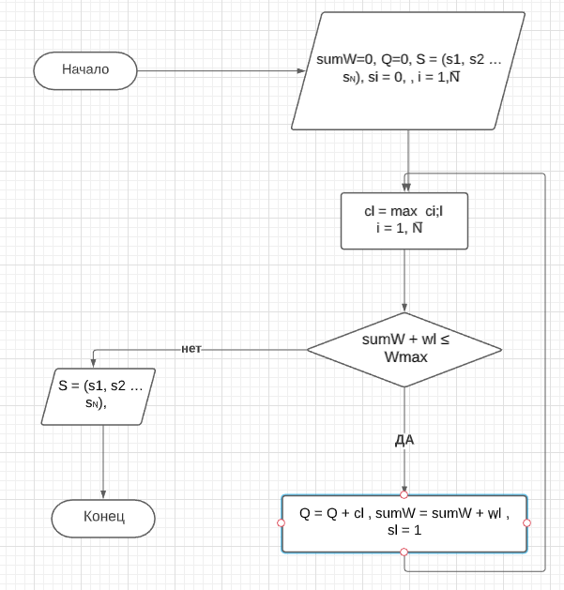

Код программы

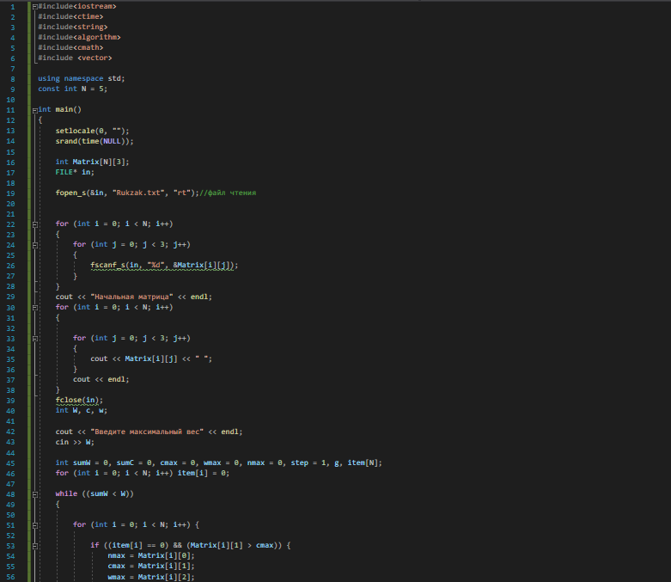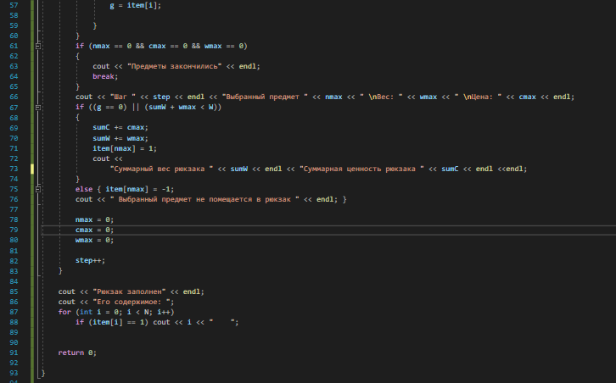

Рюкзак 5 предметов

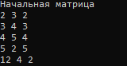

Запуск

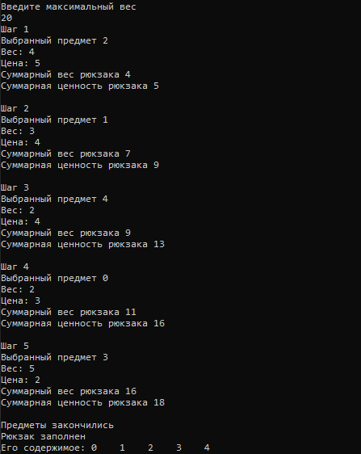

Рюкзак 15 предметов

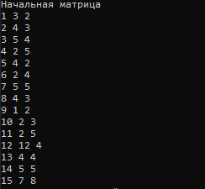

Запуск

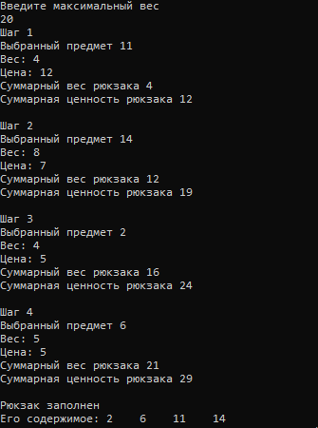

Выводы по результатам работы алгоритма

Алгоритм работает. Жадный алгоритм на каждом шаге строит локально оптимальное решение. Предлагаемый жадный алгоритм для задачи о ранце предлагает для максимизации целевой функции на каждом шаге класть в ранец предметы с максимальной стоимостью.